Licenciatura em Engenharia Informática e de Computadores

Trabalho
Época Especial

Ambientes Virtuais de Execução
2018 / 2019 ver.

Autores:
André Martins - 44858
Índice

Introdução 2
Enhancer 3
Enhancer Attributes 3
Build 7

Introdução

Pretende-se implementar uma framework que oferece um método que retorna uma nova instância de uma classe cujas propriedades e métodos virtuais são acrescentados com funcionalidades adicionais.
As funcionalidades adicionais são descritas através de custom attributes anotados sobre as propriedades e os métodos virtuais.
Os custom attributes têm o comportamento que se pode observar na figura seguinte.
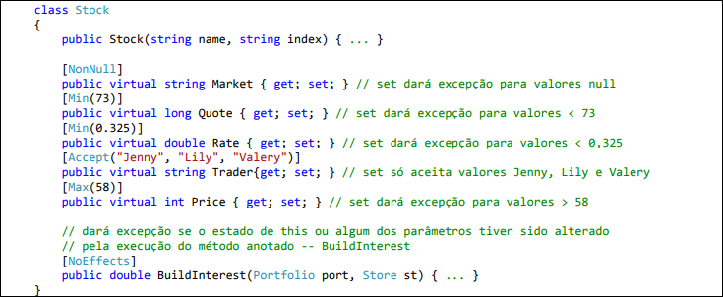

Enhancer

Enhancer Attributes
Todos os atributos usados derivam do atributo base, EnhancerAttribute, este que deriva da classe base de todos os atributos, Attribute. É uma classe abstrata e tem apenas um único método virtual, Check
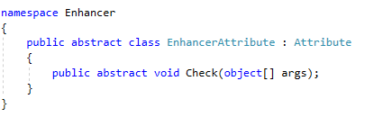

O método recebe no array args todos os argumentos do método anotado, mas também recebe no índice zero, a referência(this) da instância do objeto que chama o método.
Os custom attributes criados neste trabalho foram os seguintes:

NonNull

Este atributo lança exceção quando algum valor recebido é null. Para tal é percorrido os argumentos do método anotado e verificado se algum é null.
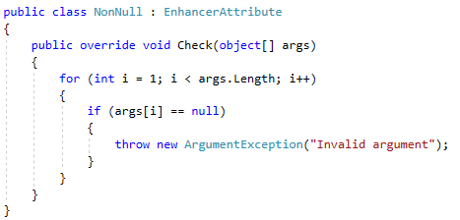

Min
O atributo Min lança exceção quando o valor passado nos argumentos é menor do que o valor indicado no atributo anotado.
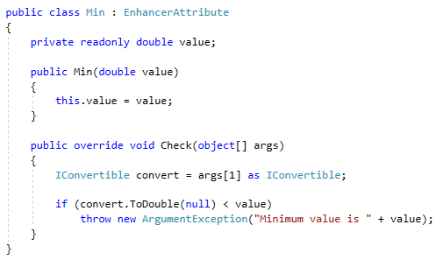

Max
Este atributo funciona da mesma maneira que o atributo Min mas para valores maiores em vez de menores. Sendo o código destes idêntico.
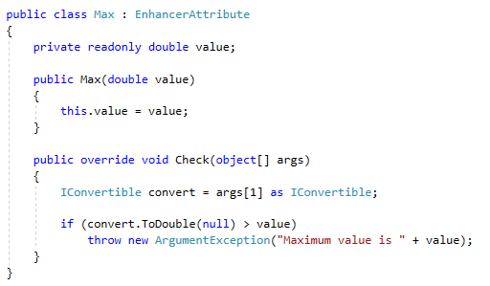

Accept
O atributo Accept indica quais os valores que são aceites nos argumentos do método anotado. É percorrido todos os argumentos e comparado com os valores passados aquando da anotação do atributo. Caso algum argumento seja diferente dos indicados no atributo, é lançada exceção.
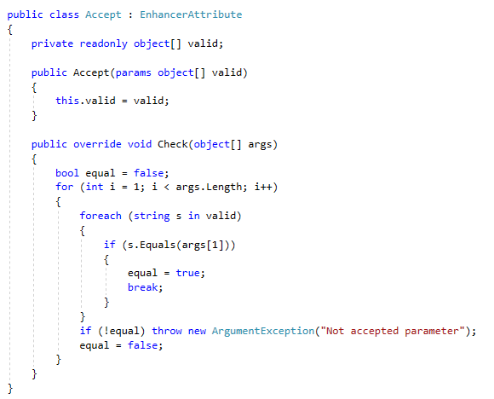

NoEffects
Por fim o atributo NoEffects verifica se existe alguma alteração no estado da instância corrente(this) feita pelo método anotado. Para verificar se existe alterações, é guardado todos os valores das propriedades e dos campos, e comparado com as propriedades e campos do estado após a execução do método anotado.
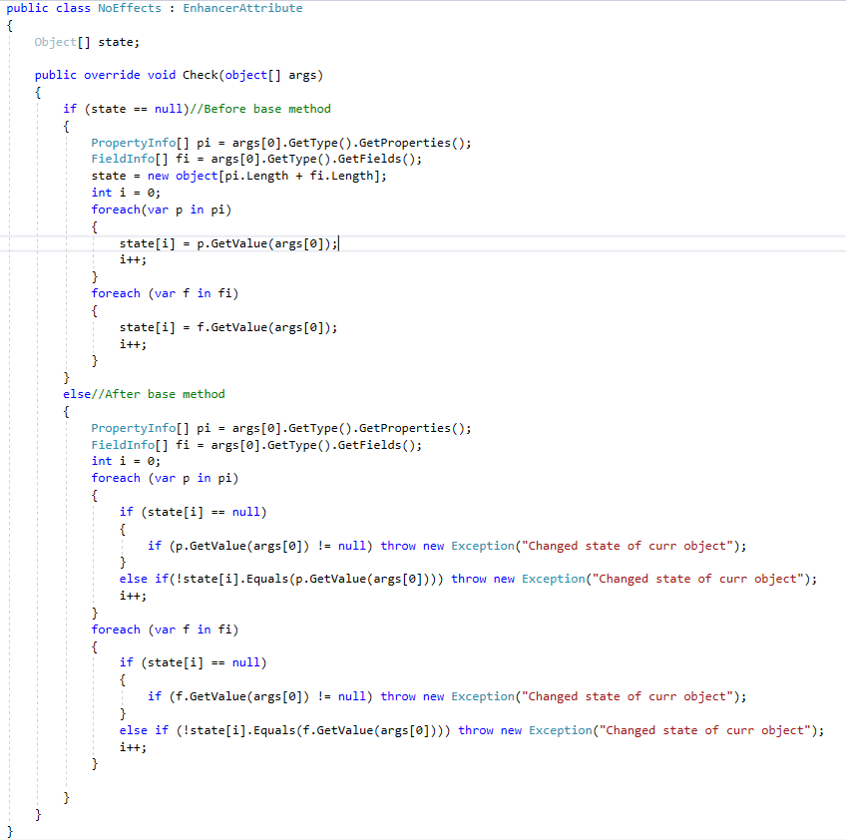

Build
O método Build é a base de todo o trabalho, é o método responsável por toda a criação do novo tipo.
O método foi implementado de maneira a ser o mais genérico possível.

Este método começa por criar um assembly dinâmico, um módulo, e o novo tipo. O novo tipo tem o nome da classe base, acrescido de “Enhanced”. É também definido o novo tipo como derivado da classe base.
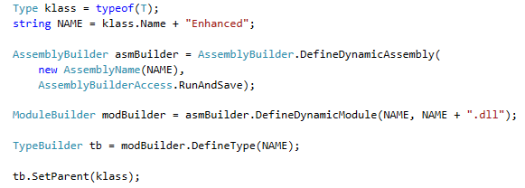

De seguida é implementado os construtores. São implementados todas os diferentes construtores disponíveis da classe base. Nestes construtores apenas é chamado o construtor correspondente da base.
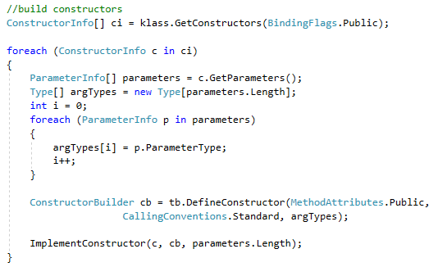

As propriedades e métodos implementados são aqueles que têm atributos, que derivam de EnhancedAttribute, anotados e que sejam virtuais ou abstratos. Assim aquando da implementação apenas são selecionados aquelas que cumprem os requisitos acima indicados.
Para as propriedades, foi necessário criar um campo e os métodos get e set correspondentes. O método get foi implementado da maneira normal, retornando apenas o valor do campo.
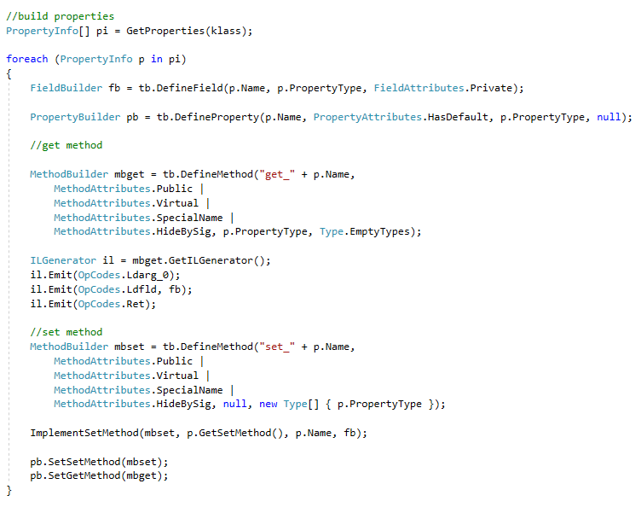

O método set é implementado do mesmo modo que os restantes métodos. É chamado o método Check do atributo anotado, seguido do método base, e do método Check novamente. Isto porque para verificar as mudanças de estado é necessário correr o método antes e depois da chamada ao método base. Para que seja tudo o mais genérico possível, não havendo distinções nas implementações para atributos diferentes, é feito isto para quaisquer que seja o atributo.
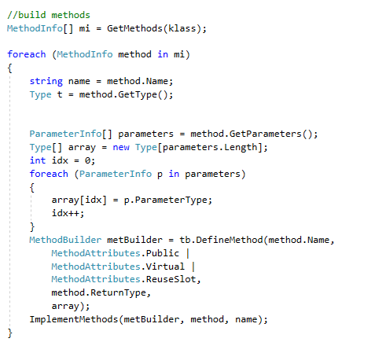

Na implementação dos métodos, é criado um array contendo a referência para o objeto, e todos os argumentos do método, para ser passado ao método Check. Sendo necessário fazer box quando os argumentos são value types.
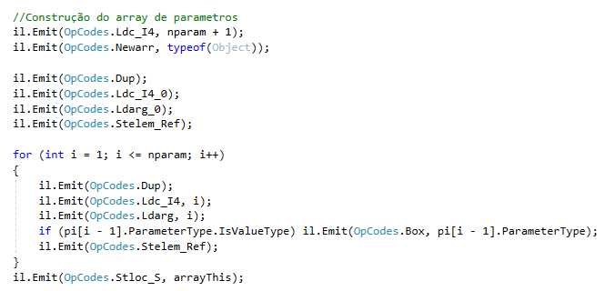

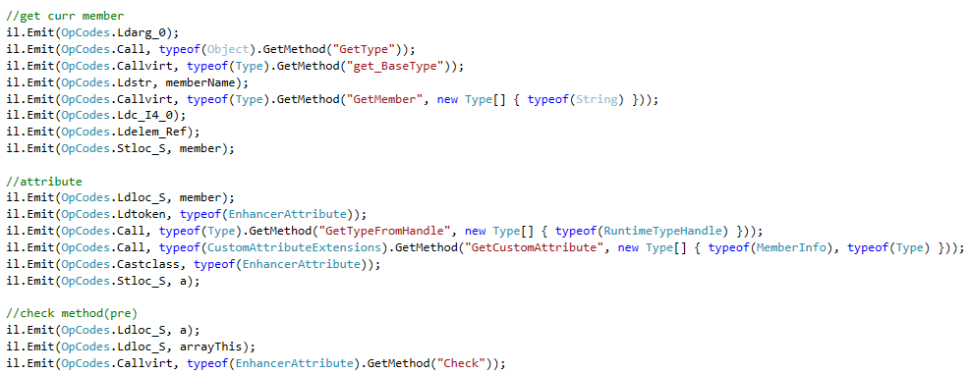
De seguida é necessário, por reflexão, encontrar o atributo anotado ao método. Sabendo o nome do membro corrente, é utilizado MemberInfo em vez de MethodInfo pois nas propriedades o método set não tem o atributo anotado, mas a respetiva propriedade sim. Após obter o membro, e posteriormente o atributo, é feito um cast para EnhancedAttribute e feito uma chamada virtual, callvirt, ao método Check.

Temos a seguir chamada ao método base, com todos os argumentos. Mas no caso do método set é aqui que este se difere, sendo apenas feito uma atribuição ao campo correspondente.
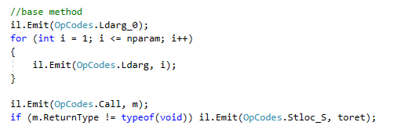

Por fim é feito uma última chamada ao método Check e retornado, caso exista o valor retornado pelo método base.
No final do método Build é criado o tipo, guardado o assembly e é usada a classe Activator para criar uma instância do novo tipo.

